Урок №9
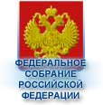
ФЕДАРАЛЬНОЕ СОБРАНИЕ РОССИЙСКОЙ ФЕДЕРАЦИИ

Согласно Конституции Российской Федерации Федеральное Собрание Российской Федерации является представительным и законодательным органом, парламентом Российской Федерации.
Федеральное Собрание Российской Федерации состоит из двух палат — Совета Федерации и Государственной Думы. Каждая палата образуется по-разному и имеет собственную компетенцию, которая закреплена в Конституции Российской Федерации.
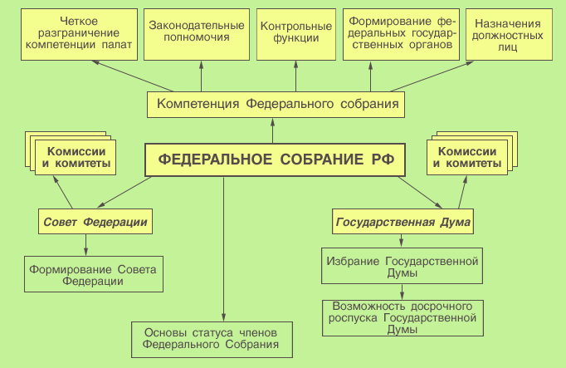
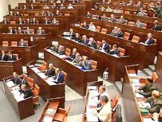
Верхняя палата — Совет Федерации — представляет интересы субъектов Федерации. В ее состав входят по два представителя от каждого субъекта Федерации: по одному от представительного (законодательного) и исполнительного органов государственной власти. Представитель от законодательной власти субъекта Российской Федерации избирается его представительным (законодательным) органом, а от исполнительной власти назначается высшим должностным лицом субъекта Федерации — президентом республики, губернатором области, мэром города (Москвы, например) и т.п.
Совет Федерации:
1) утверждает изменение границ между субъектами Российской Федерации;
2) утверждает указы Президента Российской Федерации о введении военного или чрезвычайного положения;
3) решает вопросы об использовании контингента Вооруженных Сил Российской Федерации за пределами страны;
4) назначает выборы Президента Российской Федерации;
5) отрешает Президента Российской Федерации от должности;
6) назначает на должность судей Конституционного Суда Российской Федерации, Верховного Суда Российской Федерации и Высшего Арбитражного Суда Российской Федерации;
7) назначает и освобождает от должности Генерального прокурора Российский Федерации.
Нижняя палата Федерального Собрания Российской Федерации - Государственная Дума — состоит из 450 депутатов и набирается сроком на 5 лет.
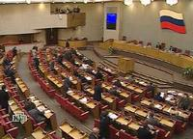
Согласно ст. 103 Конституции Российской Федерации Государственная Дума:
1) дает согласие Президенту России на назначение Председателя Правительства Российской Федерации;
2) решает вопрос о доверии Правительству Российской Федерации;
3) назначает на должность и освобождает от должности Председателя Центрального банка Российской Федерации;
4) участвует в формировании Счетной палаты Российской Федерации;
5) избирает Уполномоченного по правам человека в Российской Федерации;
6) объявляет амнистию;
7) выдвигает обвинения против Президента Российской Федерации для отрешения его от должности.
Важнейшей формой парламентской деятельности является законотворчество. Процедура принятия законов в Федеральном Собрании Российской Федерации называется законодательным процессом.
На первой стадии этого процесса в Совет Государственной Думы вносится законопроект. Правом законодательной инициативы обладают Президент Российской Федерации, Совет Федерации в целом и каждый его член: депутаты Государственной Думы; Правительство России; представительные (законодательные) и исполнительные органы государственной власти субъектов Федерации.
На второй стадии законодательного процесса происходит обсуждение и текстуальная доработка проекта закона. Каждый законопроект проходит несколько стадий обсуждения.
Закон принимается большинством голосов от общего состава депутатов Государственной Думы, а по федеральным конституционным законам и законам о поправках к Конституции Российской Федерации требуется квалифицированное большинство — 2/3 депутатов Государственной Думы и 3/4 членов Совета Федерации.
Принятый Государственной Думой федеральный закон в течение 5 дней передается на рассмотрение Совета Федерации. Если в течение 14 дней этот закон не будет рассмотрен Советом Федерации, он автоматически считается одобренным. Однако законы о федеральном бюджете, федеральных налогах и сборах, по вопросам финансового, валютного, кредитного и таможенного регулирования, денежной эмиссии, ратификации и денонсации международных договоров Российской Федерации, статуса и защиты Государственной границы, войны и мира, а также конституционные законы и законы о поправках к Конституции Российской Федерации подлежат обязательному рассмотрению Советом Федерации.
Завершающей стадией законодательного процесса является подписание и обнародование закона. Это должен сделать Президент Российской Федерации в течение 14 дней.
Палаты заседают раздельно. Проводятся открытые и закрытые, очередные и внеочередные заседания. По всем вопросам своей компетенции палаты принимают постановления. Каждая из палат для организационного руководства заседаниями избирает председателя и его заместителей.
Основная фигура в Федеральном Собрании Российской Федерации — парламентарий. Это — члены Совета Федерации и депутаты Государственной Думы.
Член Совета Федерации — это представитель субъекта Федерации в Федеральном Собрании, уполномоченный осуществлять законодательную власть от имени этого субъекта.
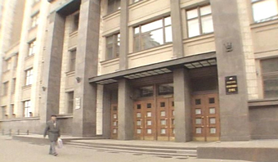
В каждой палате из числа ее членов создаются комитеты и комиссии. Так, в Совете Федерации создано 11 комитетов, в том числе Комитет по делам Федерации, Федеративному договору и региональной политике; Комитет по конституционному законодательству и судебно-правовым вопросам и др.
В Государственной Думе действует 27 комитетов, в том числе Комитет по законодательству и судебно-правовой реформе; Комитет по бюджету, налогам, банкам и финансам; Комиссия по мандатным вопросам и вопросам депутатской этики, Комиссия по регламенту. В Государственной Думе создаются также депутатские фракции и группы.
Домашнее задание
_____________________________________________________________________________________
Сегодня благодаря Интернету каждый гражданин может побывать в Государственной Думе, посетить зал пленарных заседаний, познакомиться с интерьерами помещений, где проходят парламентские слушания, "круглые столы", пресс-конференции. Для этого разработана уникальная программа, включающая в себя фотографические панорамы думских залов, холлов, кабинетов. Она расположена в сети Интернет на официальном сайте Государственной Думы Российской Федерации. Приглашаю Вас совершить ВИРТУАЛЬНУЮ ЭКСКУРСИЮ в Государственную Думу!
ВХОД
Также Вы можете посетить сайт Совета Федерации РФ, содержащий интересную и важную информацию о деятельности и составе Верхней палаты Федерального Собрания Российской Федерации. Вы можете также совершить ВИРТУАЛЬНУЮ ЭКСКУРСИЮ в Совет Федерации.
ВХОД

на главную
1. Назовите палаты Федерального Собрания Российской Федерации.
2. К компетенции какой из палат Федерального Собрания Российской Федерации относится:
-назначение выборов Президента Российской Федерации;
-объявление амнистии;
-законодательный процесс?

